GPOI · CLASSE QUINTA
Elementi di Economia
Appunti rielaborati e corretti: domanda, offerta, prezzo di equilibrio, elasticità e forme di mercato
Come leggere questi appunti. I riquadri blu contengono le definizioni da sapere, quelli verdi gli esempi, quelli gialli i punti in cui è facile sbagliare. In fondo trovi uno schema riassuntivo, undici domande di autoverifica con le risposte e l'elenco delle correzioni fatte rispetto alle slide.

1. Che cos'è l'economia
La parola economia deriva dal greco òikos (casa, famiglia) e nòmos (legge, norma): alla lettera significa «amministrazione della casa», cioè la gestione ordinata delle risorse di cui si dispone.
DEFINIZIONE
L'economia è la disciplina che studia come le persone, le imprese e lo Stato utilizzano risorse scarse per soddisfare i propri bisogni.

Il punto di partenza è la scarsità: un bene è scarso quando non ce n'è abbastanza per tutti quelli che lo desiderano. Solo i beni scarsi hanno un prezzo, e proprio perché sono scarsi bisogna scegliere come usarli. Ogni sistema economico deve quindi rispondere a quattro domande:
- Cosa produrre (quali beni e servizi);
- Come produrre (con quali tecniche e risorse);
- Quanto produrre;
- Come distribuire ciò che è stato prodotto (a chi va).

1.1 Microeconomia e macroeconomia
 | Microeconomia | Macroeconomia
Cosa studia | Il comportamento dei singoli soggetti economici e il modo in cui interagiscono | Il sistema economico nel suo insieme, con grandezze «aggregate» (cioè sommate)
Attori principali | Consumatori e imprese | Famiglie, imprese e Stato
Domande tipiche | Quanto costerà questo prodotto? Quanto conviene produrne? | Quanto vale la produzione nazionale? Perché crescono inflazione o disoccupazione?

Tutti gli argomenti di questi appunti appartengono alla microeconomia.

1.2 Il costo opportunità
DEFINIZIONE
Il costo opportunità di una scelta è il valore della migliore alternativa a cui si rinuncia per farla.

È la conseguenza diretta della scarsità: se uso una risorsa (denaro, tempo) per una cosa, non posso usarla per un'altra.
ESEMPIO · QUAL È IL COSTO OPPORTUNITÀ DI FREQUENTARE L'UNIVERSITÀ?
- le tasse universitarie e i libri: denaro che si sarebbe potuto spendere in altro;
- il mancato stipendio: quello che si sarebbe guadagnato lavorando in quegli anni (di solito è la voce più pesante).
L'affitto e le spese per vivere contano solo per la parte in più rispetto a quanto si spenderebbe comunque: mangiare e abitare da qualche parte è necessario anche senza studiare.

2. Domanda e offerta

2.1 La domanda
DEFINIZIONE
La domanda è la quantità di un bene che i consumatori sono disposti ad acquistare a ciascun livello di prezzo.

Legge della domanda: se il prezzo di un bene aumenta, la quantità domandata diminuisce; se il prezzo scende, la quantità domandata sale. Il motivo è semplice: con lo stesso reddito, a un prezzo più alto ci si può permettere meno merce. Sul grafico la curva di domanda è quindi decrescente (pendenza negativa).

2.2 L'offerta
DEFINIZIONE
L'offerta è la quantità di un bene che i produttori sono disposti a vendere a ciascun livello di prezzo.

Legge dell'offerta: se il prezzo di un bene aumenta, la quantità offerta aumenta; a prezzi bassi i produttori hanno poco interesse a vendere. La curva di offerta è quindi crescente (pendenza positiva). L'obiettivo del produttore è opposto a quello del consumatore: il primo vuole vendere al prezzo più alto, il secondo comprare al più basso.
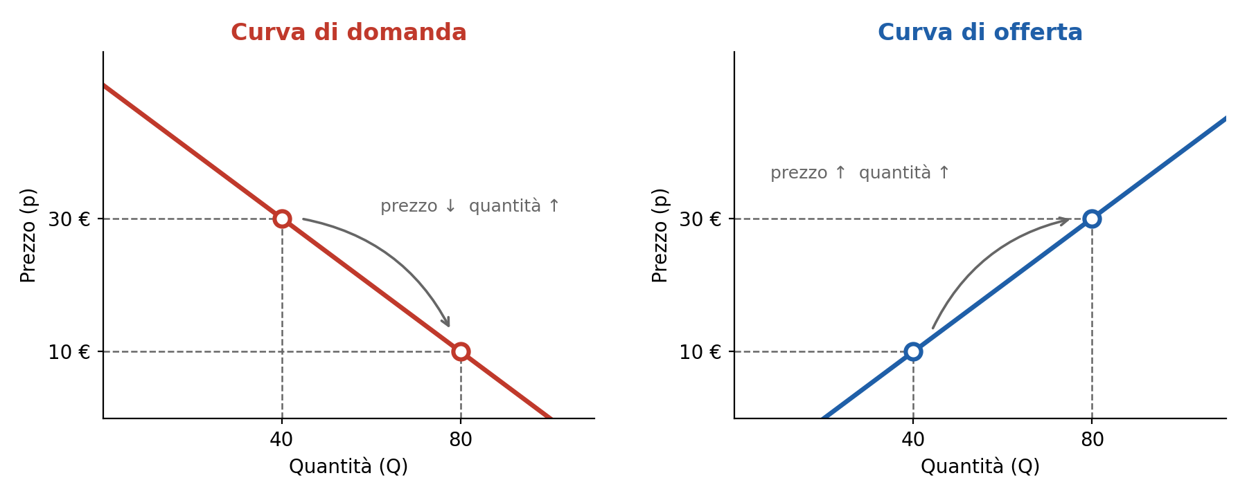
Figura 1 – Curva di domanda (decrescente) e curva di offerta (crescente). Sull'asse orizzontale la quantità, su quello verticale il prezzo.
Le curve possono essere rette (relazione lineare tra prezzo e quantità) oppure vere e proprie curve: quello che conta è la pendenza, negativa per la domanda e positiva per l'offerta.
ATTENZIONE
Chi compra esprime la domanda, chi vende esprime l'offerta. La domanda è dei consumatori, l'offerta è dei produttori: non confonderli nelle definizioni.

 | Domanda | Offerta
Chi la esprime | Consumatori (compratori) | Produttori (venditori)
Se il prezzo sale… | la quantità diminuisce | la quantità aumenta
Forma della curva | Decrescente | Crescente

3. Il mercato e il prezzo di equilibrio

3.1 Il mercato
DEFINIZIONE
Il mercato è il «luogo» (fisico o virtuale) in cui si incontrano domanda e offerta, cioè chi vuole comprare e chi vuole vendere.

Tipo di mercato | Cosa si scambia | Esempi
Mercato dei beni | Prodotti materiali | Abbigliamento, alimentari, automobili
Mercato dei servizi | Prestazioni immateriali | Trasporti, telefonia, assicurazioni, forniture di luce e gas
Mercato del lavoro | Lavoro, in cambio di un salario | Imprese che assumono, persone che cercano impiego
Mercato dei capitali | Denaro, in cambio di un interesse | Prestiti bancari, azioni, obbligazioni

3.2 Il prezzo di equilibrio
Disegnando domanda e offerta sullo stesso grafico, le due curve si incrociano in un punto. In quel punto la quantità che i consumatori vogliono comprare è uguale a quella che i produttori vogliono vendere.
DEFINIZIONE
Il prezzo di equilibrio (p*) è il prezzo al quale quantità domandata = quantità offerta. La quantità scambiata a quel prezzo è la quantità di equilibrio (Q*).

È questo il senso della frase «il prezzo è il punto d'incontro tra domanda e offerta». L'equilibrio è stabile: se il prezzo se ne allontana, il mercato tende a riportarlo lì (paragrafi 3.3 e 3.4).
ESEMPIO GUIDA (USATO IN TUTTO IL CAPITOLO)
Domanda: Qd = 100 − 2p Offerta: Qo = 20 + 2p
All'equilibrio Qd = Qo, quindi 100 − 2p = 20 + 2p → 4p = 80 → p* = 20 €.
Sostituendo: Q* = 100 − 2·20 = 60 unità.

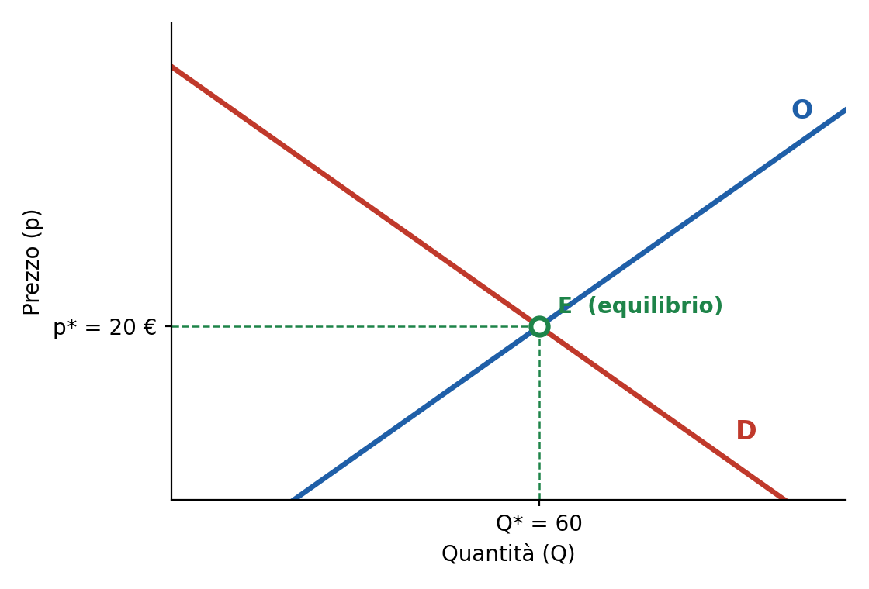
Figura 2 – Equilibrio di mercato dell'esempio guida: p* = 20 €, Q* = 60.

3.3 Eccesso di offerta
DEFINIZIONE
C'è eccesso di offerta quando la quantità offerta supera quella domandata: Qo(p) − Qd(p) > 0. Succede quando il prezzo è più alto del prezzo di equilibrio.

Come reagisce il mercato:
- alle imprese resta merce invenduta;
- per venderla, le imprese abbassano il prezzo;
- a un prezzo più basso i consumatori comprano di più (la domanda sale) e alle imprese conviene produrre di meno (l'offerta scende);
- l'eccesso si riduce fino a sparire: si torna a p*.

3.4 Eccesso di domanda
DEFINIZIONE
C'è eccesso di domanda quando la quantità domandata supera quella offerta: Qd(p) − Qo(p) > 0. Succede quando il prezzo è più basso del prezzo di equilibrio.

Come reagisce il mercato:
- non c'è merce per tutti: alcuni consumatori restano senza;
- la «corsa» al bene spinge il prezzo verso l'alto;
- a un prezzo più alto i consumatori comprano di meno e le imprese producono di più;
- l'eccesso si riduce fino a sparire: si torna a p*.
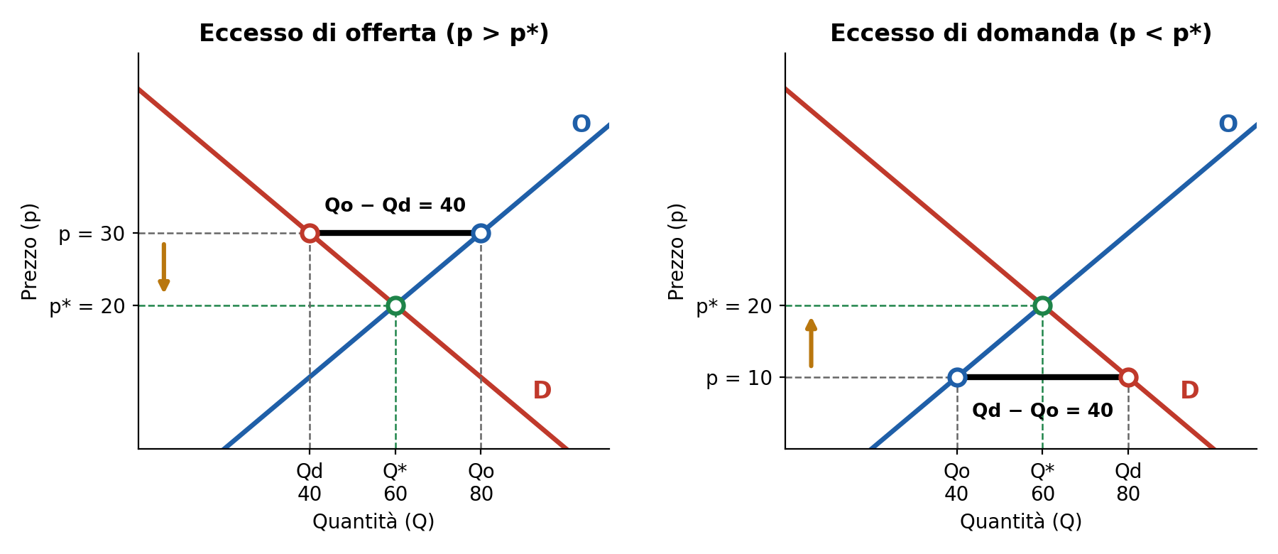
Figura 3 – I due squilibri nell'esempio guida. A p = 30 €: Qd = 40, Qo = 80 (40 unità invendute). A p = 10 €: Qd = 80, Qo = 40 (mancano 40 unità). Le frecce indicano dove si muove il prezzo.
Situazione | Prezzo | Quantità | Effetto sul prezzo
Eccesso di offerta | p > p* | Qo > Qd | Scende ↓
Equilibrio | p = p* | Qo = Qd | Resta fermo
Eccesso di domanda | p < p* | Qd > Qo | Sale ↑

ATTENZIONE AL SEGNO
La differenza Qd − Qo si chiama funzione di eccesso di domanda e può essere positiva o negativa. Se è positiva c'è eccesso di domanda; se è negativa vuol dire che Qo > Qd, cioè c'è eccesso di offerta. «Eccesso di domanda negativo» ed «eccesso di offerta» sono la stessa cosa.

3.5 Quando si spostano le curve
Questo paragrafo non è nelle slide: viene dal libro di testo (capitolo A1, paragrafi 2 e 5).
Finora il prezzo cambiava e le curve restavano ferme. Ma può succedere anche il contrario: cambia qualcos'altro ed è l'intera curva a spostarsi. Sono due situazioni diverse.
DEFINIZIONI
Movimento lungo la curva: cambia il prezzo del bene e tutto il resto rimane uguale. La curva resta dov'è, ci si sposta da un suo punto a un altro.
Spostamento della curva: cambia una condizione diversa dal prezzo. A ogni prezzo si domanda (o si offre) una quantità diversa da prima, quindi tutta la curva si sposta: verso destra se aumenta, verso sinistra se diminuisce.

- La domanda aumenta, per esempio, se cresce il reddito dei consumatori o se il bene diventa più desiderato (le arance in inverno).
- L'offerta aumenta, per esempio, se produrre costa meno o se entrano nel mercato nuovi produttori.
ATTENZIONE
«Aumenta la domanda» e «aumenta la quantità domandata» non sono la stessa cosa. La prima frase indica uno spostamento di tutta la curva; la seconda un movimento lungo la curva, causato da un calo del prezzo.

Quando una curva si sposta, il vecchio punto di equilibrio non vale più: se ne forma uno nuovo, con un prezzo e una quantità diversi. I quattro casi possibili sono la legge della domanda e dell'offerta:
Cosa succede | Prezzo di equilibrio | Quantità di equilibrio
La domanda aumenta (offerta ferma) | Sale ↑ | Sale ↑
La domanda diminuisce (offerta ferma) | Scende ↓ | Scende ↓
L'offerta aumenta (domanda ferma) | Scende ↓ | Sale ↑
L'offerta diminuisce (domanda ferma) | Sale ↑ | Scende ↓

Per ricordarlo: se si sposta la domanda, prezzo e quantità vanno nella stessa direzione; se si sposta l'offerta, vanno in direzioni opposte.
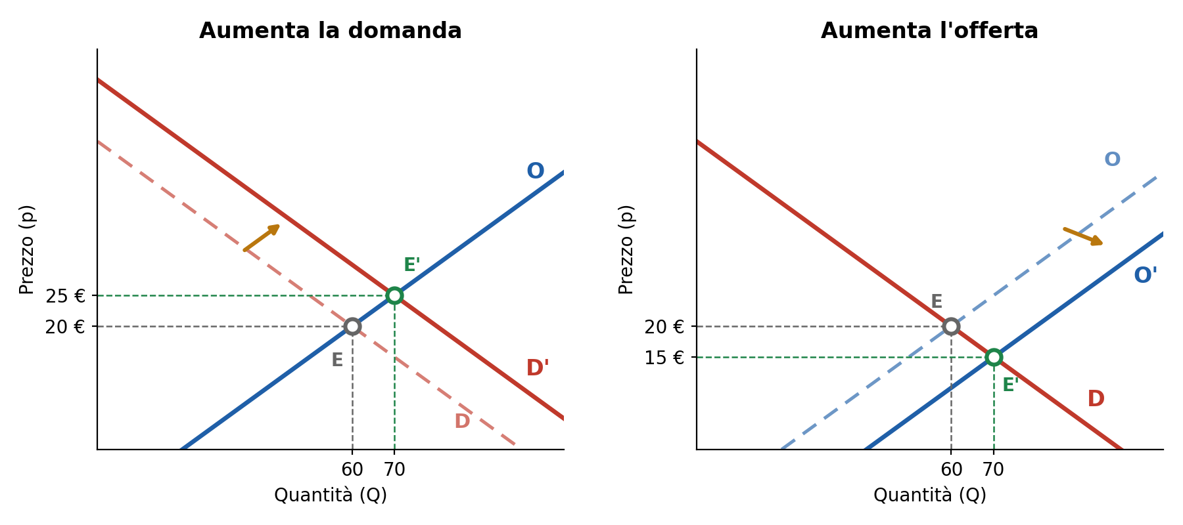
Figura 4 – Le curve tratteggiate sono quelle di partenza. A sinistra aumenta la domanda (da D a D'): l'equilibrio passa da E a E'. A destra aumenta l'offerta (da O a O').
ESEMPIO GUIDA · LE CURVE SI SPOSTANO
Punto di partenza: Qd = 100 − 2p, Qo = 20 + 2p, equilibrio a p* = 20 € e Q* = 60.
Aumenta la domanda (a ogni prezzo si chiedono 20 unità in più): Qd = 120 − 2p. Nuovo equilibrio: 120 − 2p = 20 + 2p → p* = 25 €, Q* = 70. Salgono entrambi.
Aumenta l'offerta (a ogni prezzo si offrono 20 unità in più): Qo = 40 + 2p. Nuovo equilibrio: 100 − 2p = 40 + 2p → p* = 15 €, Q* = 70. Il prezzo scende, la quantità sale.

4. L'elasticità della domanda
La legge della domanda dice che, se il prezzo sale, la quantità domandata scende. Ma di quanto? L'elasticità misura proprio questo.
DEFINIZIONE
L'elasticità della domanda al prezzo (ε) è il rapporto tra la variazione percentuale della quantità domandata e la variazione percentuale del prezzo. Misura quanto la domanda è sensibile (reattiva) alle variazioni di prezzo.


Q è la quantità domandata e p il prezzo (nelle slide la quantità è indicata con x); Δ significa «variazione». Le due scritture sono equivalenti: la seconda è la prima con le frazioni riordinate.
ATTENZIONE AL SEGNO
Prezzo e quantità si muovono in direzioni opposte, quindi il calcolo dà un numero negativo. Per convenzione si considera il valore assoluto |ε|, che va da 0 a infinito.

Valore | Nome | Significato | Esempi
|ε| = 0 | Perfettamente rigida | La quantità non cambia qualunque sia il prezzo (curva verticale) | Caso limite: un farmaco salvavita
|ε| < 1 | Rigida (anelastica) | La quantità cambia meno del prezzo, in percentuale | Beni necessari o senza sostituti: pane, benzina
|ε| = 1 | Unitaria | Quantità e prezzo cambiano della stessa percentuale | —
|ε| > 1 | Elastica | La quantità cambia più del prezzo, in percentuale | Beni non indispensabili o con molti sostituti: cene al ristorante, una certa marca di bibite
|ε| → ∞ | Perfettamente elastica | Basta un aumento minimo e la domanda si azzera (curva orizzontale) | Caso limite teorico

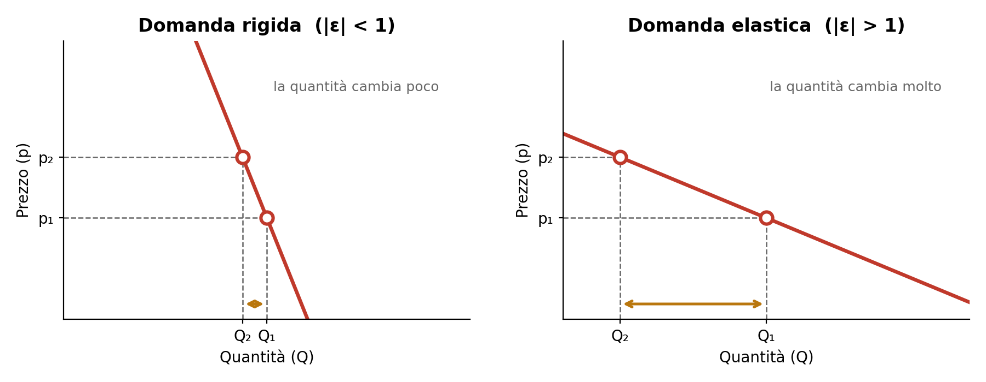
Figura 5 – Stesso aumento di prezzo (da p₁ a p₂), reazioni diverse: con domanda rigida la quantità cala poco, con domanda elastica cala molto.
ESEMPIO DI CALCOLO (CON L'ESEMPIO GUIDA)
Il prezzo passa da 20 € a 22 €: Δp / p = 2 / 20 = +10%.
La quantità domandata passa da 60 a 56 (Qd = 100 − 2·22): ΔQ / Q = −4 / 60 = −6,7%.
ε = −6,7% / 10% = −0,67 → |ε| = 0,67 < 1: in questo punto la domanda è rigida.

5. Le forme di mercato

5.1 Chi decide il prezzo? Price taker e price maker
I mercati si distinguono in base a quanto potere hanno i singoli soggetti sul prezzo.
DEFINIZIONI
Price taker («chi subisce il prezzo»): soggetto che non può influenzare il prezzo e lo prende come un dato deciso dal mercato.
Price maker («chi fa il prezzo»): soggetto abbastanza grande da influenzare o fissare il prezzo.

- Concorrenza perfetta: tutti, produttori e consumatori, sono price taker. Esempio: il mercato del grano.
- Concorrenza imperfetta: almeno qualcuno, tra produttori o consumatori, è price maker. È un'etichetta generale che comprende concorrenza monopolistica, oligopolio e monopolio.
ESEMPI DI CONCORRENZA IMPERFETTA
- Dal lato dell'offerta: i cereali da colazione. Pochi grandi produttori fissano i prezzi.
- Dal lato della domanda: i tergicristalli. Li comprano poche grandi case automobilistiche, che sono quindi in grado di imporre le proprie condizioni di prezzo ai fornitori.

Le quattro forme principali si possono mettere in fila, dalla più concorrenziale alla meno concorrenziale:
Concorrenza perfetta  moltissime imprese | Concorrenza monopolistica  molte imprese | Oligopolio (e duopolio)  poche imprese | Monopolio  una sola impresa
← più concorrenza, nessun potere sul prezzo meno concorrenza, massimo potere sul prezzo →

5.2 Concorrenza perfetta
DEFINIZIONE
Forma di mercato con moltissimi produttori e moltissimi consumatori, in cui nessuno, da solo, è in grado di influenzare il prezzo.

Caratteristiche:
- Numero elevatissimo di imprese e di consumatori, tutti «piccoli» rispetto al mercato.
- Bene omogeneo: i prodotti delle diverse imprese sono identici e perfettamente sostituibili.
- Libertà di entrata e di uscita: non ci sono barriere per chi vuole entrare nel mercato o lasciarlo.
- Informazione perfetta: prezzi e qualità sono noti a tutti (trasparenza).
- Stessa tecnologia produttiva per tutte le imprese.
- Tutti sono price taker: il prezzo lo determina il mercato (l'incontro tra domanda e offerta complessive).
ATTENZIONE
In concorrenza perfetta nessuno decide il prezzo; ciascuno decide soltanto la quantità. L'impresa sceglie quanto produrre per ottenere il massimo profitto; il consumatore sceglie quanto acquistare in base al proprio reddito.

Perché l'impresa non può cambiare il prezzo? Se lo alza, i clienti comprano lo stesso identico bene dai concorrenti. Se lo abbassa, non ci guadagna: al prezzo di mercato riuscirebbe comunque a vendere tutto ciò che produce, quindi incasserebbe solo di meno.
La concorrenza perfetta è un modello teorico: nella realtà è difficile che tutte le condizioni valgano insieme, e spesso alcune imprese finiscono per assumere una posizione di leadership. I mercati che le si avvicinano di più sono quelli di alcuni prodotti agricoli (grano, ortofrutta) e, in parte, i mercati online di prodotti standardizzati, dove i venditori sono molti e i prezzi si confrontano facilmente.

5.3 Concorrenza monopolistica
DEFINIZIONE
Forma di mercato con molte imprese che vendono prodotti simili ma differenziati (per marca, qualità, design, posizione…), senza barriere all'entrata.

È la forma di mercato più vicina alla realtà. Il nome unisce le due facce della medaglia:
- monopolistica perché ogni impresa è l'unica a vendere la propria variante del prodotto, e su quella ha un piccolo potere di prezzo (si comporta un po' come un monopolista);
- concorrenza perché le imprese sono tante, i prodotti sono sostituibili (anche se non perfettamente) e chiunque può entrare nel mercato.
Come ogni impresa, anche qui l'obiettivo è massimizzare il profitto. Esempi: abbigliamento, ristoranti e pizzerie, parrucchieri.
ATTENZIONE
«Concorrenza imperfetta» e «concorrenza monopolistica» non sono sinonimi. La prima è la categoria generale (tutto ciò che non è concorrenza perfetta); la seconda è una delle sue forme, insieme a oligopolio e monopolio.

5.4 Oligopolio e duopolio
DEFINIZIONE
Nell'oligopolio l'offerta di un bene è concentrata in poche imprese, di solito di grandi dimensioni. Il duopolio è il caso particolare con due sole imprese.

- Oligopolio puro (omogeneo): le imprese offrono beni identici. Esempi: acciaio, cemento, petrolio.
- Oligopolio imperfetto (differenziato): le imprese offrono beni simili ma diversi. Esempi: automobili, smartphone.
- Barriere all'entrata presenti, soprattutto economiche (servono investimenti enormi) e tecnologiche.
La caratteristica chiave è l'interdipendenza: le imprese sono così poche che ognuna, prima di decidere, deve osservare le altre. Il profitto di ciascuna dipende non solo dalle proprie scelte ma anche da quelle dei concorrenti. Ogni impresa può influenzare il prezzo, ma sempre tenendo conto delle reazioni altrui.
RIGIDITÀ DEL PREZZO NELL'OLIGOPOLIO
- Se un'impresa abbassa il prezzo, i concorrenti la imitano per non perdere clienti: alla fine nessuno guadagna quote di mercato e tutti incassano meno.
- Se un'impresa alza il prezzo, i concorrenti non la seguono: i suoi clienti passano agli altri.
Conclusione: a nessuno conviene muovere il prezzo per primo, quindi i prezzi tendono a restare stabili.

ESEMPI DI DUOPOLIO
Boeing e Airbus nei grandi aerei di linea. In Italia l'esempio classico è Rai e Mediaset nella televisione generalista: vale soprattutto per il passato, perché oggi operano anche altri gruppi e le piattaforme di streaming.

5.5 Monopolio
DEFINIZIONE
Forma di mercato con un solo venditore e molti compratori, per un bene che non ha sostituti.

- Prodotto unico: chi lo vuole può comprarlo solo dal monopolista.
- Forte potere di mercato: il monopolista è price maker, sceglie il prezzo (o la quantità) che gli garantisce il massimo profitto.
- Forti barriere all'entrata, che impediscono ad altre imprese di entrare: legali (licenze, concessioni, brevetti), tecnologiche, commerciali.
Forma di monopolio | Da cosa nasce | Esempi
Legale | Da una legge o da un atto dell'autorità pubblica, che riserva a un solo soggetto la produzione o la vendita di un bene | Un farmaco coperto da brevetto; il gioco del Lotto, riservato allo Stato; storicamente sale e tabacchi (Monopoli di Stato)
Naturale | Dalla tecnologia e dai costi: un'unica impresa riesce a servire tutto il mercato a costi più bassi di quanto farebbero più imprese (costi fissi molto alti) | Rete ferroviaria, rete elettrica ad alta tensione, acquedotti
Di fatto | Dalla competizione: nessuna legge lo impone, ma un'impresa si è imposta sulle rivali fino a restare praticamente sola | Un'impresa che arriva a controllare quasi tutto il suo mercato

5.6 Confronto tra le forme di mercato
 | Concorrenza perfetta | Concorrenza monopolistica | Oligopolio | Monopolio
Numero di imprese | Molto alto | Alto | Basso (poche) | Una sola
Barriere all'entrata | Assenti | Assenti | Presenti | Forti
Prodotto | Omogeneo: sostituibilità perfetta | Differenziato: sostituibilità imperfetta | Omogeneo (puro) o differenziato (imperfetto) | Unico, senza sostituti
Informazione | Perfetta | Non perfetta (contano marca e pubblicità) | Imperfetta | Imperfetta
Chi determina il prezzo | Il mercato (imprese price taker) | L'impresa, ma con poco margine | Le imprese, ciascuna guardando alle mosse delle altre | L'unico venditore
Esempi | Mercato ortofrutticolo, grano | Abbigliamento, ristoranti | Automobili, telefonia | Rete ferroviaria, farmaco sotto brevetto

ATTENZIONE
Nell'oligopolio le imprese si osservano a vicenda, ma non possono mettersi d'accordo sui prezzi: le intese di questo tipo (cartelli) sono vietate dalle norme antitrust.

6. Ripasso

6.1 In sintesi
- L'economia studia l'uso di risorse scarse; scarsità significa dover scegliere, e ogni scelta ha un costo opportunità.
- La microeconomia guarda ai singoli (consumatori, imprese); la macroeconomia all'insieme (famiglie, imprese, Stato).
- Domanda = consumatori, curva decrescente. Offerta = produttori, curva crescente.
- Il mercato è l'incontro tra domanda e offerta; il prezzo di equilibrio è quello a cui Qd = Qo.
- Prezzo sopra l'equilibrio → eccesso di offerta → il prezzo scende. Prezzo sotto → eccesso di domanda → il prezzo sale.
- Se si sposta la domanda, prezzo e quantità di equilibrio vanno nella stessa direzione; se si sposta l'offerta, in direzioni opposte.
- L'elasticità misura quanto reagisce la domanda al prezzo: |ε| < 1 rigida, |ε| > 1 elastica.
- Price taker subisce il prezzo, price maker lo influenza.
- Forme di mercato, dalla più alla meno concorrenziale: concorrenza perfetta → concorrenza monopolistica → oligopolio → monopolio.
- Oligopolio: poche imprese interdipendenti, prezzi rigidi. Monopolio: un solo venditore, barriere forti; può essere legale, naturale o di fatto.

6.2 Domande di autoverifica
Prova a rispondere senza guardare gli appunti, poi controlla nella pagina successiva.
- Che differenza c'è tra microeconomia e macroeconomia?
- Hai 20 € e puoi comprare un videogioco oppure andare a cena fuori. Scegli il videogioco: qual è il costo opportunità?
- Perché la curva di domanda è decrescente e quella di offerta è crescente?
- Con Qd = 90 − 2p e Qo = 10 + 3p, calcola prezzo e quantità di equilibrio.
- Nello stesso mercato il prezzo viene fissato a 20 €. C'è eccesso di domanda o di offerta? Di quanto? Come si muoverà il prezzo?
- Il reddito dei consumatori cresce e la domanda di un bene aumenta, mentre l'offerta resta la stessa. Cosa succede al prezzo e alla quantità di equilibrio?
- Il prezzo di un bene aumenta del 20% e la quantità domandata cala del 10%. Quanto vale l'elasticità? La domanda è rigida o elastica?
- Che differenza c'è tra price taker e price maker?
- Indica la forma di mercato: (a) un solo gestore della rete ferroviaria; (b) migliaia di pizzerie con pizze simili ma non identiche; (c) pochi grandi costruttori di automobili; (d) migliaia di coltivatori di grano.
- Perché nell'oligopolio i prezzi tendono a restare stabili?
- Vero o falso: «In concorrenza perfetta ogni impresa decide il prezzo a cui vendere».

6.3 Risposte
- La micro studia il comportamento dei singoli soggetti (consumatori e imprese); la macro studia il sistema nel suo insieme con grandezze aggregate (attori: famiglie, imprese, Stato).
- La cena fuori: è la migliore alternativa a cui hai rinunciato.
- Domanda: a prezzi più alti i consumatori, a parità di reddito, comprano di meno. Offerta: a prezzi più alti ai produttori conviene vendere di più.
- 90 − 2p = 10 + 3p → 5p = 80 → p* = 16 €; Q* = 90 − 32 = 58.
- A p = 20: Qd = 50, Qo = 70. Eccesso di offerta di 20 unità (il prezzo è sopra l'equilibrio); il prezzo tenderà a scendere verso 16 €.
- Salgono entrambi: la curva di domanda si sposta verso destra e il nuovo punto d'incontro con l'offerta è a un prezzo e a una quantità più alti.
- |ε| = 10% / 20% = 0,5. È minore di 1: domanda rigida.
- Il price taker non può influenzare il prezzo e lo subisce; il price maker è in grado di influenzarlo o fissarlo.
- (a) monopolio (naturale); (b) concorrenza monopolistica; (c) oligopolio; (d) concorrenza perfetta.
- Perché le imprese sono interdipendenti: un ribasso verrebbe imitato dai concorrenti (nessun vantaggio), un rialzo no (perdita di clienti). A nessuno conviene muoversi per primo.
- Falso. In concorrenza perfetta le imprese sono price taker: il prezzo lo determina il mercato, l'impresa decide solo quanto produrre.

Appendice · Cosa è stato corretto rispetto alle slide
Se una verifica si basa sulle slide, questi sono i punti in cui gli appunti dicono qualcosa di diverso.
Argomento | Nelle slide | Versione corretta
Etimologia | Nomos presentato come «spirito delle leggi» nella religione greca | Nòmos significa semplicemente legge, norma; economia = «amministrazione della casa»
Offerta | «Quantità che il consumatore è disposto a vendere» | È il produttore a vendere
Mercato dei servizi | Esempi: gas, elettricità | Gas ed elettricità sono beni; il servizio è la loro fornitura. Aggiunti esempi più tipici (trasporti, telefonia)
Costo opportunità dell'università | Tasse + affitto e libri + mancato stipendio | L'affitto conta solo per la parte in più rispetto alle spese che si avrebbero comunque
Funzione della domanda | «Diminuiscono le domande dei consumatori» | Diminuisce la quantità domandata
Formule degli eccessi | QS(p) − QD(s) e QD(p) − QS(s) | Entrambe le quantità dipendono dal prezzo p: Qo(p) − Qd(p) e Qd(p) − Qo(p)
Elasticità | ε = |ε|, quindi ε > 0 | ε di per sé è negativa; per convenzione si usa il valore assoluto, che va da 0 (compreso) a infinito
Concorrenza imperfetta | Produttori e consumatori influenzano il prezzo | Basta che lo influenzi qualcuno, tra produttori o consumatori
Concorrenza perfetta | «I soggetti sono sempre in grado di prendere le decisioni sul prezzo» | Contraddice il concetto di price taker: decidono solo la quantità
Concorrenza perfetta, esempi | Piattaforme di vendita online | Sono solo un'approssimazione, e solo per prodotti standardizzati
Concorrenza imperfetta e monopolistica | Usate come sinonimi | La monopolistica è una delle forme di concorrenza imperfetta
Oligopolio, rigidità del prezzo | «Alcune imprese locali potrebbero imitare la riduzione» | A imitare il ribasso sono le imprese concorrenti
Oligopolio, prezzo (tabella) | «Mi accordo con gli altri» | Gli accordi sui prezzi sono vietati; le imprese decidono osservandosi a vicenda
Oligopolio, prodotto (tabella) | Sostituibilità imperfetta | Dipende: perfetta nell'oligopolio puro, imperfetta in quello differenziato
Concorrenza monopolistica, informazione (tabella) | Perfetta | Di norma è considerata non perfetta, perché marca e pubblicità influenzano le scelte. Punto su cui i testi non sono unanimi
Duopolio e monopolio, esempi | Rai/Mediaset; tabacchi | Esempi validi soprattutto in senso storico; affiancati da esempi attuali

